ZENITH REND UN HOMMAGE CHALEUREUX
AU CIGARE CINQUANTENAIRE TRINIDAD

Pour marquer les 50 ans de l’un des cigares les plus luxueux et tendance de la collection Habanos, Zenith lance la trilogie précieuse Pilot Type 20 Chronograph Trinidad Edition au XXI Festival del Habano à Cuba. Ce dernier, le plus prestigieux des événements consacrés aux cigares Premium, se tiendra du 18 au 22 février 2019 dans la ville de La Havane qui, quant à elle, célèbre son 500e anniversaire.

Renommé pour sa saveur riche, aromatique et moyennement corsée, le havane Trinidad qui fête son 50e anniversaire est fabriqué chez Cohiba, dans la manufacture exclusive El Laguito. Incarnation de la richesse de ce cigare emblématique, la Pilot Type 20 Chronograph Trinidad Edition comprend trois montres de 45 mm de diamètre, en or rose, jaune ou blanc, limitées à 50 exemplaires et gravées du logo Trinidad 50th Anniversary sur le fond.

Elles abritent le mouvement chronographe automatique à roue à colonnes El Primero, un descendant du chronographe de série le plus précis au monde, lui-même cinquantenaire en 2019. Il affiche les heures et les minutes au centre, une petite seconde et les fonctions chronographe sur un cadran parfaitement lisible, caractérisé par des chiffres surdimensionnés beige luminescent, un décor feuille de tabac singulier et les logos de Zenith et Trinidad.

Ces pièces de collection se présentent sur des bracelets en veau brun havane ornés du logo Trinidad, protégés par une doublure en caoutchouc parée du même décor et terminés par une boucle ardillon en or rose, jaune ou blanc, assortie au boîtier. Une pièce unique semblable, une Pilot Type 20 Chronograph Trinidad Edition en platine, sera mise aux enchères lors du Festival del Habano, intégrée à une cave à cigares Trinidad développée en exclusivité pour l’anniversaire de la marque.

Maisons légendaires partageant un univers d’authenticité, de précision et d’excellence, Zenith et Habanos S.A. mettent leur passion et leur expérience au service de créations exceptionnelles, afin de procurer à des connaisseurs avisés un plaisir incomparable. La collaboration de Zenith avec Habanos S.A. a pris le chemin du succès : entamée avec la marque Cohiba, elle se poursuit aujourd’hui avec la collection Trinidad. Les partenaires ont pour philosophie commune la perfection, la sophistication et l’exclusivité. La première est une manufacture horlogère suisse forte de plus de 150 ans d’innovation et de savoir-faire, la deuxième a donné son nom aux cigares les plus recherchés au monde.

ZENITH: The Future of Swiss Watchmaking
Since 1865, Zenith has been guided by authenticity, daring and passion in pushing the boundaries of excellence, precision and innovation. Soon after its founding in Le Locle by visionary watchmaker Georges Favre-Jacot, Zenith gained recognition for the precision of its chronometers, with which it has won 2,333 chronometry prizes in just over a century and a half of existence: an absolute record.
Famed for its legendary 1969 El Primero calibre enabling short-time measurements accurate to the nearest 1/10th of a second, the Manufacture has since developed over 600 movement variations. Today, Zenith offers new and fascinating vistas in time measurement, including 1/100th of a second timing with the Defy El Primero 21; and a whole new dimension in mechanical precision with the world’s most accurate watch, the 21st century Defy Lab. Energised by newly reinforced ties with a proud tradition of dynamic, avant-garde thinking, Zenith is writing its future… and the future of Swiss watchmaking.

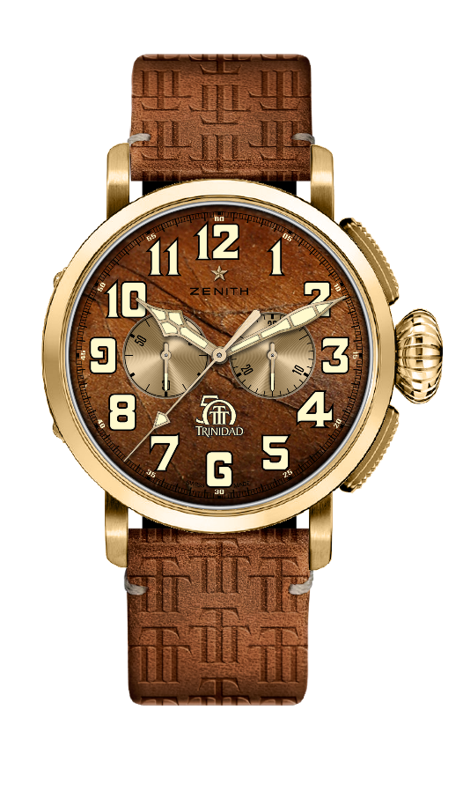
PILOT TYPE 20 CHRONOGRAPH TRINIDAD EDITION
ÉDITION LIMITÉE DE 50 UNITÉS

Référence : 30.2430.4069/78.C811

KEY POINTS
Modèle spécial appartenant à la trilogie en hommage au 50ème Anniversaire des Cigares Trinidad
Chronographe automatique El Primero avec roue à colonnes
Motif de feuille de tabac sur le cadran
Chiffres arabes entièrement fait de SuperLuminova
Fond de boîte gravé du logo 50ème Anniversaire Trinidad
Version or jaune : édition limitée de 50 unités

MOUVEMENT
Mouvement : El Primero 4069, Automatique
Calibre : 13¼``` (Diamètre : 30 mm)
Épaisseur du mouvement : 6.6 mm
Composants : 254
Rubis : 35
Fréquence : 36,000 alt/h (5 Hz)
Marche de réserve : 50 heures min.
Finitions : masse oscillante avec motif « Côtes de Genève »

FONCTIONS
Heures et minutes au centre
Petite seconde à 9 heures
Chronographe :
- Aiguille chrono centrale
- Compteur 30 minutes à 3 heures

BOÎTIER, CADRAN ET AIGUILLES
Matériau : or jaune
Diamètre : 45 mm
Diamètre d’ouverture du cadran : 37,80 mm
Épaisseur : 14,25 mm
Étanchéité : 10 ATM
Cadran : brun Havana avec motif de feuille de tabac
Index des heures : chiffres arabes en Super-LumiNova SLN beige
Aiguilles : plaquées or, facettées et recouvertes de Super-LumiNova SLN beige
Fond de boîte : en or jaune gravé du logo 50ème Anniversaire Trinidad

BRACELET ET BOUCLE
Cuir de veau brun Havana avec logo Trinidad
Doublure de protection en caoutchouc avec logo Trinidad à l’intérieur
Boucle ardillon en or jaune
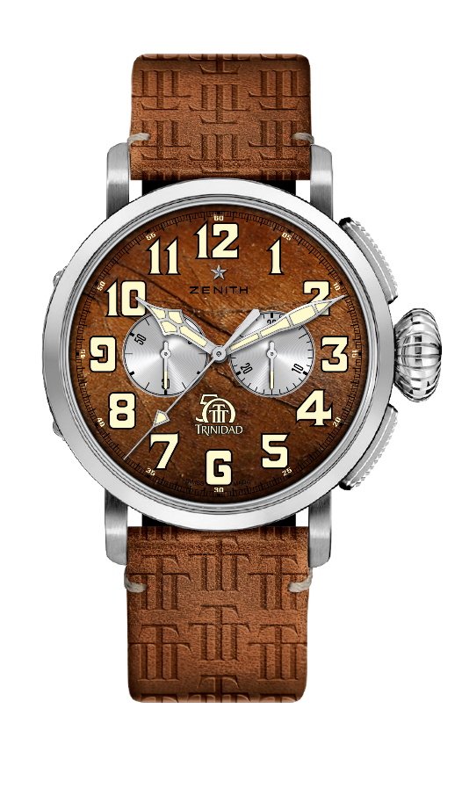
PILOT TYPE 20 CHRONOGRAPH TRINIDAD EDITION
ÉDITION LIMITÉE DE 50 UNITÉS

Référence : 65.2430.4069/78.C811

KEY POINTS
Modèle spécial appartenant à la trilogie en hommage au 50ème Anniversaire des Cigares Trinidad
Chronographe automatique El Primero avec roue à colonnes
Motif de feuille de tabac sur le cadran
Chiffres arabes entièrement fait de SuperLuminova
Fond de boîte gravé du logo 50ème Anniversaire Trinidad
Version or blanc : édition limitée de 50 unités

MOUVEMENT
Mouvement : El Primero 4069, Automatique
Calibre : 13¼``` (Diamètre : 30 mm)
Épaisseur du mouvement : 6.6 mm
Composants : 254
Rubis : 35
Fréquence : 36,000 alt/h (5 Hz)
Marche de réserve : 50 heures min.
Finitions : masse oscillante avec motif « Côtes de Genève »

FONCTIONS
Heures et minutes au centre
Petite seconde à 9 heures
Chronographe :
- Aiguille chrono centrale
- Compteur 30 minutes à 3 heures

BOÎTIER, CADRAN ET AIGUILLES
Matériau : or blanc
Diamètre : 45 mm
Diamètre d’ouverture du cadran : 37,80 mm
Épaisseur : 14,25 mm
Étanchéité : 10 ATM
Cadran : brun Havana avec motif de feuille de tabac
Index des heures : chiffres arabes en Super-LumiNova SLN beige
Aiguilles : rhodiées, facettées et recouvertes de Super-LumiNova SLN beige
Fond de boîte : en or blanc gravé du logo 50ème Anniversaire Trinidad

BRACELET ET BOUCLE
Cuir de veau brun Havana avec logo Trinidad
Doublure protective en caoutchouc avec logo Trinidad à l’intérieur
Boucle ardillon en or blanc
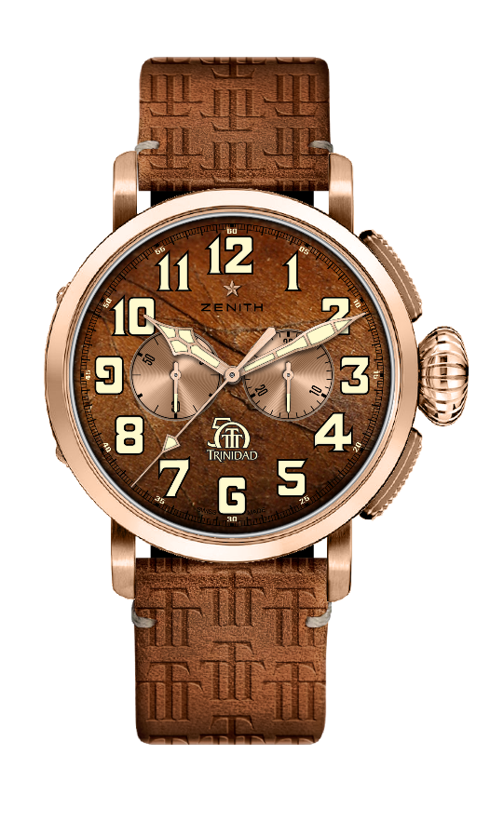
PILOT TYPE 20 CHRONOGRAPH TRINIDAD EDITION
ÉDITION LIMITÉE DE 50 UNITÉS

Référence : 18.2430.4069/77.C811

KEY POINTS
Modèle spécial appartenant à la trilogie en hommage au 50ème Anniversaire des Cigares Trinidad
Chronographe automatique El Primero avec roue à colonnes
Motif de feuille de tabac sur le cadran
Chiffres arabes entièrement fait de SuperLuminova
Fond de boîte gravé du logo 50ème Anniversaire Trinidad
Version or rose 18 carats : édition limitée de 50 unités

MOUVEMENT
Mouvement : El Primero 4069, Automatique
Calibre : 13¼``` (Diamètre : 30 mm)
Épaisseur du mouvement : 6.6 mm
Composants : 254
Rubis : 35
Fréquence : 36,000 alt/h (5 Hz)
Marche de réserve : 50 heures min.
Finitions : masse oscillante avec motif « Côtes de Genève »

FONCTIONS
Heures et minutes au centre
Petite seconde à 9 heures
Chronographe :
- Aiguille chrono centrale
- Compteur 30 minutes à 3 heures

BOÎTIER, CADRAN ET AIGUILLES
Matériau : or rose 18 carats
Diamètre : 45 mm
Diamètre d’ouverture du cadran : 37,80 mm
Épaisseur : 14,25 mm
Étanchéité : 10 ATM
Cadran : brun Havana avec motif de feuille de tabac
Index des heures : chiffres arabes en Super-LumiNova SLN beige
Aiguilles : plaquées or, facettées et recouvertes de Super-LumiNova SLN beige
Fond de boîte : en or rose 18 carats gravé du logo 50ème Anniversaire Trinidad

BRACELET ET BOUCLE
Cuir de veau brun Havana avec logo Trinidad
Doublure protective en caoutchouc avec logo Trinidad à l’intérieur
Boucle ardillon en or rose 18 carats

